Anwenderbericht

Datum: Oktober 2022
Thema: Rotationsbremsen: Kundenspezifische Beratung und Produktion für Anti-Tremor-Orthese

Premiere auf der MEDICA 2022: Maßgeschneiderte Rotationsbremsen von ACE in Anti-Tremor-Orthese von STIL

Weltweit leiden über 30 Millionen Menschen unter unwillkürlichem Zittern in den Armen als Folge der Parkinson-Krankheit oder des essentiellen Tremors. Diesen Menschen zu helfen, ist die Mission der STIL B.V. Das innovative niederländische Start-up-Unternehmen hat sich mit der ACE Stoßdämpfer GmbH aus Deutschland für die Entwicklung einer besonderen Anti-Tremor-Orthese zusammengetan.

Tremor ist definiert als eine rhythmische, unwillkürliche oszillierende Bewegung eines Körperteils. Obwohl jeder Mensch von Zeit zu Zeit zittert, zum Beispiel bei Nervosität, beeinträchtigt dieses leichte Zittern alltägliche Aktivitäten nicht. Jedoch führen andere Pathologien zu einem behindernden Tremor. So ist der essentielle Tremor die häufigste neurologische Bewegungsstörung und betrifft weltweit über 5,8 % der Bevölkerung über 65 Jahre. Es wird geschätzt, dass über 10 Millionen Menschen auf der Erde an der Parkinson-Krankheit leiden. Beide Störungen können zu großen Schwierigkeiten bei der Durchführung von Aktivitäten des täglichen Lebens wie Essen und Trinken führen. Obwohl Tremor manchmal durch Pharmakotherapie oder Operation behandelt werden kann, weisen diese Behandlungen Nachteile auf. Medikamente bewirken bei ungefähr der Hälfte der Tremor-Population eine begrenzte Tremor-Reduktion. Eine Operation kann für bestimmte Personen ein gefährliches Verfahren sein, wobei die Wirksamkeit einer solchen Behandlung zudem wahrscheinlich im Laufe der Jahre abnimmt. In diesem Zusammenhang können Behandlungen, die das Zittern durch die Modifikation der Biomechanik der Gliedmaßen wirkungsvoll adressieren, eine sinnvolle Alternativlösung darstellen. Diesen Ansatz verfolgt STIL mit der neuartigen Orthese zur Zitterstabilisierung.

Ein Geistesblitz

IJsbrand de Lange, CEO und Gründer von STIL, kam erstmals 2014 auf die Idee einer biomechanischen Hilfe, als er ein Werbevideo der Michael J. Fox Foundation über Menschen mit der Parkinson-Krankheit sah. Er erzählt: „Bei diesem Zittern handelt es sich um unwillkürliche Bewegungen in den Armen, die entstehen, wenn die Muskeln wiederholt zusammengezogen und gelöst werden. Obwohl Zittern das Symptom einer neurologischen Störung ist, habe ich zitternde Hände im Grunde auch als mechanischen Defekt betrachtet, zumal ich seinerzeit als Maschinenbau-Bachelor das Problem aus technischer Perspektive sah. Wenn eine Maschine unwillkürlich vibriert, lassen sich aktive oder passive Dämpfungstechniken anwenden und Probleme lösen. Warum sollte das bei einer Person nicht funktionieren, dachte ich. Die Idee blieb mir im Kopf, und während ich in Deutschland ein Praktikum im Bionic Learning Network von Festo machte, hatte ich einen Geistesblitz, den ich für mein Abschlussprojekt ausarbeiten wollte.“ So baute er für die Masterarbeit an der Technischen Universität Delft ein Proof-of-Principle-Experimentalgerät, das Erschütterungen replizieren und unterdrücken konnte. Obwohl dieses

Gerät seinerzeit noch in den Kinderschuhen steckte, bewies es, dass mechanische Kräfte effektiv zur Unterdrückung von Zittern eingesetzt werden können.

Erst Auszeichnungen und Subventionen, dann eine Sackgasse

Auf dieser Grundlage wurde STIL im Jahr 2017 gegründet. Nach jahrelanger Forschung entwickelte das Team in Zusammenarbeit mit Patienten und Ärzten eine tragbare Lösung, die das Zittern unterdrückt, die STIL-Orthese. Dieses Medizinprodukt leitet über eine kinematische Struktur mit mehreren künstlichen Gelenken biomechanische Kräfte von der Hand auf den Oberarm um. Zuerst ermöglicht dieses patentierte Design die volle Bewegungsfreiheit des Arms. Zudem sind in jedem der Gelenke spezielle Dämpfer integriert, die der hochfrequenten Oszillationsbewegung des Tremors entgegen wirken, aber beabsichtigte Bewegungen zulassen. Diese Kombination macht die STIL-Orthese weltweit einzigartig und ermöglicht Tremorpatienten wieder selbstständiges Essen und Trinken. STIL fand in den Niederlanden schnell Partner wie EIT Health, Rabobank, Reiner de Graaf Hospital und sogar die Dutch Brain Foundation, die das Start-up unterstützen. Dadurch wurden auf technischer Seite mehrere Generationen von Anti-Tremor-Orthesen entwickelt, die in Fachkreisen Aufmerksamkeit erregten, Auszeichnungen und auch Kooperationen auf internationaler Ebene gewannen, wie etwa ein Eurostars-Projekt zusammen mit dem Fraunhofer-Institut für Biomedizinische Technik. Gleichzeitig verbesserten IJsbrand de Lange, Nicola Pambakian, Chief Technology Officer von STIL, und ihr Team hinter den Kulissen kontinuierlich die Konstruktion ihrer Erfindung und entwickelten ihre eigenen Komponenten, teilweise mit Hilfe von CAD und 3D-Druckern, teilweise durch Beschaffung verfügbarer Standard-Maschinenelemente. Letzteres war der Fall bei der Identifizierung der richtigen Komponente, die in die Orthese integriert werden musste, um bei der Dämpfung und Steuerung von Hand- und Handgelenksbewegungen zu helfen. STIL versuchte zunächst, handelsübliche Rotationsbremsen zu verwenden, stellte jedoch schnell fest, dass diese Komponenten für ihren Anwendungsfall nicht geeignet waren. Als Nicola Pambakian und das Engineering-Team Unterstützung von ihrem Lieferanten für eine maßgeschneiderte Dämpfungslösung benötigten, gerieten sie in eine Sackgasse. Die Online-Suche nach alternativen Dämpferherstellern war der einfache Teil. Eine andere Geschichte ist es jedoch, einen Lieferpartner zu finden, der bereit ist, gemeinsam mit STIL die Extrameile zu gehen.

Global denken und lokal handeln

Während ihrer Online-Recherche identifizierte STIL die ACE Stoßdämpfer GmbH als möglichen Kooperationskandidaten. Das zu Stabilus, einem der weltweit führenden Anbieter von Motion-Control-Lösungen, gehörende Unternehmen aus Langenfeld in Deutschland bietet neben einer Vielzahl von Standardprodukten zur Dämpfung und zur Kontrolle von Stößen und Schwingungen auch kundenspezifisches Engineering an. Ein weiterer Pluspunkt ist, dass ACE über ein breites Netzwerk von eigenen Vertriebsingenieuren und externen Vertriebspartnern in ganz Europa sehr eng mit Kunden und Interessenten kooperiert. So arbeiten beispielsweise Han Titulaer und Ralf Küppers als Experten von ACE in den Benelux-Ländern seit mehr als einem Jahrzehnt erfolgreich mit Kunden und Distributoren zusammen. STIL sagte der Arbeitsstil von ACE, global zu denken und lokal zu handeln, schnell zu, als Han Titulaer vor Ort eine immer wichtigere erste Anlaufstelle für professionelle Beratung und Produktmuster wurde. Da ACE sowohl mit mechanischer Vibrationskontrolle als auch mit Anwendungen im medizintechnischen Bereich vertraut ist, konnte das Unternehmen direkt spezifisches Wissen für den Anwendungsfall der STIL-Orthese einbringen. So ließen sich im Portfolio verschiedene Typen von Rotationsbremsen finden, die im Patiententest vielversprechende Ergebnisse lieferten – ein toller Start für eine langfristige

Partnerschaft. „Als wir die Anforderungen von STIL in Bezug auf Dämpfungseigenschaften, Dimensionierung, aber auch Lebensdauer sahen, gab es auf dem Markt noch keine passenden Dämpfungslösungen“, erklärt Han Titulaer, „und es wurde noch schwieriger, wenn man bedenkt, dass diese in ein Gerät integriert werden, das Patienten jeden Tag tragen.“ In Summe hatte STIL die Bedürfnisse der Patienten und die entsprechende Leistung der Dämpfer genau vor Augen, aber nicht die Ressourcen, um das optimal passende physische Produkt zu erzeugen. Daher fragten die Ingenieure von STIL bei Han Titulaer und dem wachsenden Projektteam von ACE unter der Leitung von Geschäftsführer Dr. Peter Kremer und Produktmanager Heiner Tapken nach, ob es möglich wäre, gemeinsam einen revolutionären neuen Dämpfer für ihr Medizinprodukt zu entwickeln. ACE erklärte sich bereit, diese Herausforderung anzunehmen.

Die Extrameile gehen

Das breite Spektrum an Lösungen zur Schwingungsdämpfung und Geschwindigkeitsregulierung in der Auswahl von ACE und die Bereitschaft des Unternehmens, gemeinsam mit seinen Partnern kundenspezifische Produkte zu entwickeln, erwiesen sich in der Folge als erfolgreiche Kombination. Die Zusammenarbeit begann mit der Definition von Benutzer- und technischen Anforderungen, wie etwa dem gewünschten Frequenzverhalten und axialen Belastungskräften. Darüber hinaus ist für diese spezielle Anwendung Spielfreiheit zulässig. Andernfalls würde die zitternde Bewegung vom Dämpfer nicht richtig aufgenommen und stattdessen im Spiel verloren gehen. Ein solches Merkmal wird bei handelsüblichen Komponenten fast nie erreicht. Und nicht zuletzt muss das Produkt eine signifikant höhere Lebensdauer als eine herkömmliche Rotationsbremse haben.

Nachdem sich das Beratungsteam und die Ingenieure von ACE der Herausforderung gestellt und die neuen Rotationsbremsen entwickelt hatten, wurden zunächst technische Überprüfungen von ACE durchgeführt, bevor die Validierung von STIL mit Patienten durchgeführt werden konnte. Alles in allem wurden im Zuge der iterativen Zusammenarbeit drei Generationen von Rotationsbremsen entwickelt, bis das Team die Ideallösung erreichte. Danach gab STIL grünes Licht für einen größeren Auftrag, um die Spezialserie der Rotationsbremsen in der ersten klinischen Studie zu verwenden, die bis Ende 2022 abgeschlossen sein soll. Sind auch diese Ergebnisse positiv, wird das Unternehmen sein einzigartiges Medizinprodukt mit dem CE-Kennzeichen versehen können. Diese Leistung wäre ohne die Unterstützung und Beharrlichkeit von ACE nicht möglich gewesen.

„Es war sehr aufregend für ACE, Teil dieses fantastischen Projekts zu sein. Das junge Team um IJsbrand und Nicola hat ein sehr innovatives Produkt entwickelt, das vielen Menschen im Alltag helfen wird. Wir sind sehr glücklich und stolz, dass wir STIL die gesuchte Dämpfungslösung liefern konnten und wünschen dem Unternehmen weltweit viel Erfolg“, so Dr. Peter Kremer und Heiner Tapken. Ein glücklicher IJsbrand de Lange blickt auf die Zusammenarbeit zurück und kommentiert: „Im Laufe der Jahre haben wir mit vielen Partnern zusammengearbeitet, aber keiner hat das Engagement gezeigt, das ACE in unsere Partnerschaft investiert hat. Ich war und bin immer noch sehr beeindruckt von der Flexibilität, der Qualität des Service und den hervorragenden Produkten, die ACE liefert.“

STIL steht nun kurz davor, die Anti-Tremor-Orthese auf dem niederländischen Gesundheitsmarkt einzuführen. Zudem wird das Unternehmen diese medizintechnische Lösung gemeinsam mit Stabilus, dem Mutterkonzern von ACE, erstmals vom 14. bis zum 17. November auf der Medica 2022 in Halle 14, Stand D68 auf einer breiteren Bühne präsentieren. Die Einführung der Orthese in weiteren europäischen Ländern ist für 2024 geplant, mit Deutschland als dem Pilotmarkt.

10.520 Zeichen mit Leerzeichen

Autor

Robert Timmerberg M. A., Fachjournalist (DFJV), plus2 GmbH, Düsseldorf

Messehinweise

ACE Stoßdämpfer GmbH auf der:

Bauma, mit Stabilus in Halle 5, Stand 315, vom 24. bis 30. Oktober 2022, München

Medica, mit STIL B.V. in Halle 14, Stand D68, vom 14. bis 17. November, Düsseldorf

Precisiebeurs, Stand 335, am 16. und 17. November 2022, s'Hertogenbosch, NL

Bilder und Bildunterschriften

Bild 1 STIL Anti-Tremor-Orthese Anwendung.jpg

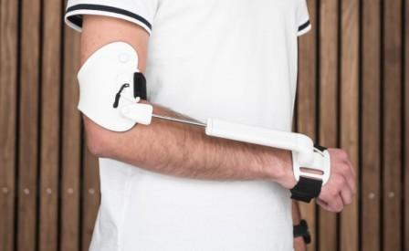

Nach jahrelanger Entwicklung stellt STIL die Anti-Tremor-Orthese erstmals auf der Medica 2022 gemeinsam mit Stabilus und ACE in Halle 14, Stand D68 vom 14. bis 17. November in Düsseldorf in Aktion vor

Bildnachweis: STIL B.V.

Bilder und Bildunterschriften

Bild 2 STIL Anti-Tremor-Orthese Effekt.png

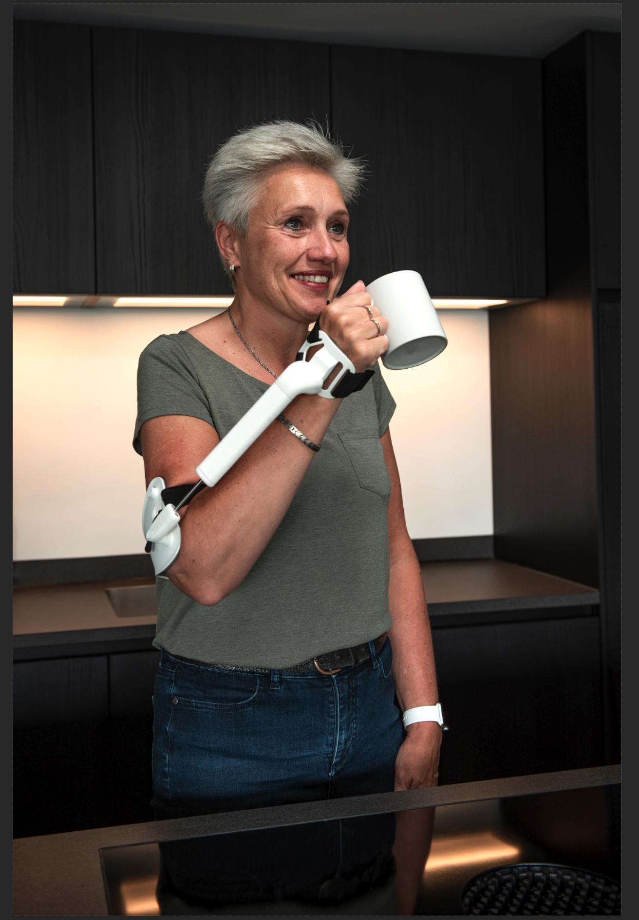

STIL B.V. wird von der Dutch Brain Foundation für die Entwicklung der Anti-Tremor-Orthese unterstützt, eine Zusammenarbeit, die es dem Unternehmen ermöglicht, klinische Tests der Orthese durchzuführen

Bildnachweis: STIL B.V.

Bild 3 ACE Rotationsbremsen Funktion.jpg
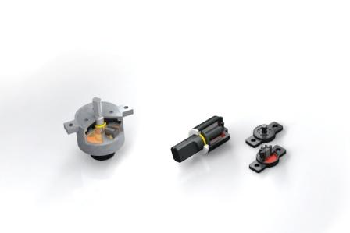
Rotationsbremsen arbeiten nach dem Prinzip der Flüssigkeitsdämpfung, wobei das Bremsmoment durch die Viskosität des Fluids und die Dimensionierung von Drosselspalte oder Drosselbohrungen bestimmt werden

Bilder und Bildunterschriften

Bild 4 ACE Rotationsbremsen Palette.tif

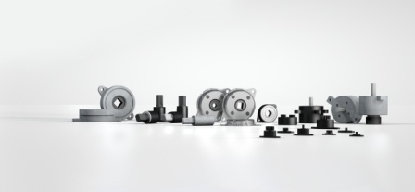

Rotationsbremsen von ACE erfüllen eine Vielzahl von Anforderungen, sodass Kunden zwischen einer großen Auswahl an entweder rechts, links oder beidseitig drehenden Komponenten wählen können, die zum Teil auch in einstellbaren Varianten oder wie im beschriebenen Fall in speziellen Kleinserien erhältlich sind

Links und Quellen

ACE

https://www.ace-ace.de/de/produkte/geschwindigkeitsregulierung/rotationsbremsen.html

STIL

https://www.stilwearable.com/news

https://www.frontiersin.org/articles/10.3389/fneur.2021.700600/full
Julio S. Lora-Millan1*, et al.
1 Centro de Automática y Robótica, Consejo Superior de Investigaciones Científicas – Universidad Politécnica de Madrid, Madrid, Spain,

https://www.frontiersin.org/articles/10.3389/fnhum.2021.622535/full
Tremor-Suppression Orthoses for the Upper Limb: Current Developments and Future Challenges
Hoai Son Nguyen1 and Trieu Phat Luu2*

https://www.delta.tudelft.nl/article/winner-inspiration-award-falling-flat-your-face-all-part-game
Marjolein van der Veldt Nieuwsredacteur

https://tracxn.com/d/companies/stilwearable.com

Kontakte

ACE Stoßdämpfer GmbH
Albert-Einstein-Str. 15
40764 Langenfeld
Deutschland
Tel.: +49 2173-9226-10
info@ace-int.eu
www.ace-ace.de

STIL B.V.
Molengraaffsingel 10
2629 JD Delft
Niederlande
KVK 69286671
ijsbrand@stil-technology.com
www.stilwearable.com/

Bei Rückfragen wenden Sie sich bitte an den Autor:
plus2 GmbH, Robert Timmerberg M.A., Fachjournalist (DFJV), Marienstr. 39,
40210 Düsseldorf, i. A. von ACE Stoßdämpfer GmbH, Tel.: +49 179 5901232

